МИНИСТЕРСТВО НАУКИ И ВЫСШЕГО ОБРАЗОВАНИЯ
РОССИЙСКОЙ ФЕДЕРАЦИИ

Федеральное государственное бюджетное образовательное учреждение
высшего образования
«Магнитогорский государственный технический университет им. Г.И. Носова»
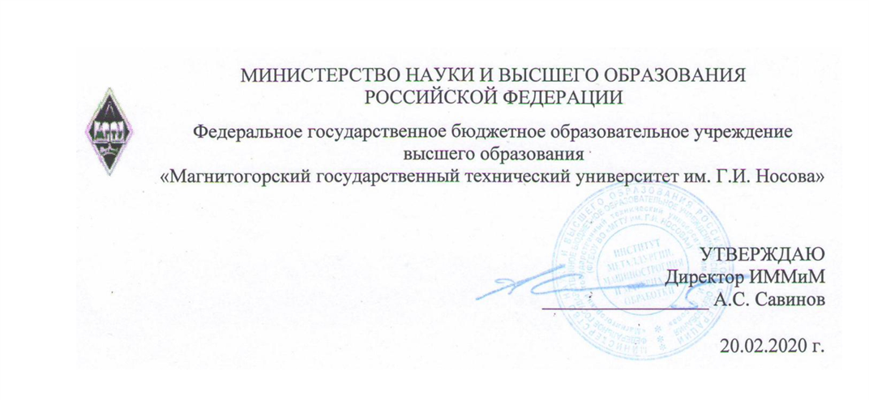
УТВЕРЖДАЮ

_________________

20.02.2020 г.
РАБОЧАЯ ПРОГРАММА ДИСЦИПЛИНЫ (МОДУЛЯ)
ОСНОВЫ НАУЧНОЙ КОММУНИКАЦИИ
Направление подготовки (специальность)
08.04.01 Строительство
Направленность (профиль/специализация) программы
Современные системы теплоснабжения и обеспечения микроклимата зданий
Уровень высшего образования - магистратура
Форма обучения
очная
Институт/ факультет
Кафедра |  | Научные сотрудники
Курс |  | 1
Семестр |  | 1
Магнитогорск
2019 год

Рабочая программа составлена на основе ФГОС ВО по направлению подготовки 08.04.01 Строительство (уровень магистратуры) (приказ Минобрнауки России от 31.05.2017 г. № 482)
Рабочая программа рассмотрена и одобрена на заседании кафедры Научные сотрудники
18.02.2020, протокол № 6
Зав. кафедрой _________________
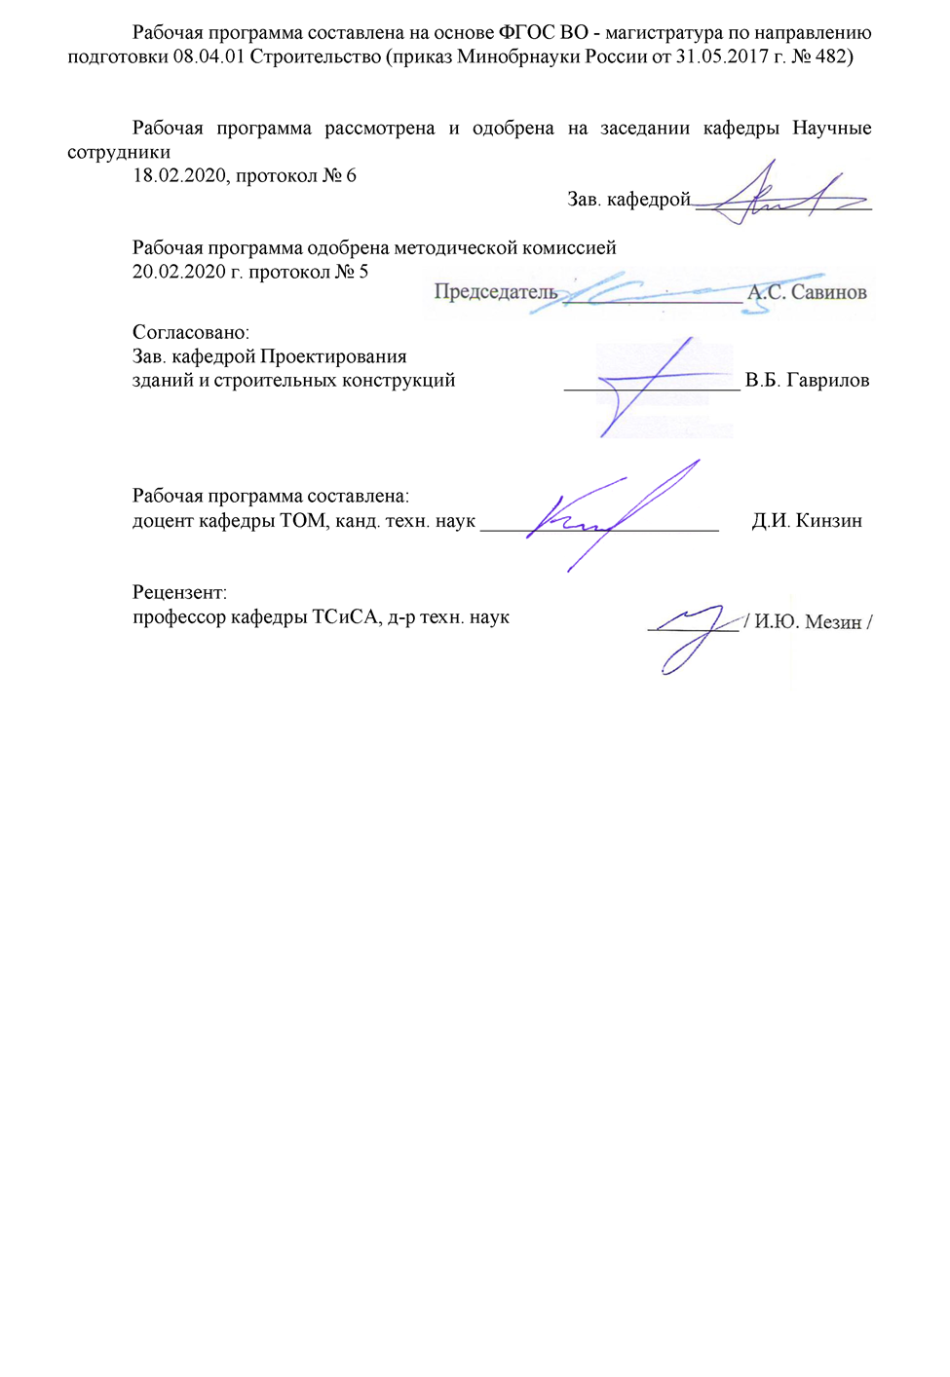
Рабочая программа одобрена методической комиссией
20.02.2020 г. протокол № 5
Председатель _________________
Согласовано:
Зав. кафедрой Управления недвижимостью и инженерных систем
_________________ Ю.А. Морева
Рабочая программа составлена:
доцент кафедры ТОМ, канд. техн. наук _______________________Д.И. Кинзин
Рецензент:
профессор кафедры ТСиСА, д-р техн. наук _________________________И.Ю. Мезин

Лист актуализации рабочей программы
Рабочая программа пересмотрена, обсуждена и одобрена для реализации в 2020 - 2021 учебном году на заседании кафедры Научные сотрудники
Протокол от __ __________ 20__ г. № __
Зав. кафедрой _________________
Рабочая программа пересмотрена, обсуждена и одобрена для реализации в 2021 - 2022 учебном году на заседании кафедры Научные сотрудники

Протокол от __ __________ 20__ г. № __
Зав. кафедрой _________________

1 Цели освоения дисциплины (модуля)
Целями освоения дисциплины «Продвижение научной продукции» являются:
– развитие у студентов личностных качеств, а также формирование общекультурных, общепрофессиональных и профессиональных компетенций в соответствии с требованиями ФГОС ВО по направлению подготовки 08.04.01 Строительство;
- овладение базовыми знаниями о сущности научных коммуникаций, их основных понятиях, нормах и принципах; - усвоение норм нравственных отношений между субъектами научных коммуникаций;
- формирование навыков представления научных результатов в различных; стилистических жанрах и формах с использованием различных методов и технологий коммуникации в зависимости от целевой аудитории.

2 Место дисциплины (модуля) в структуре образовательной программы
Дисциплина Основы научной коммуникации входит в обязательую часть учебного плана образовательной программы.
Для изучения дисциплины необходимы знания (умения, владения), сформированные в результате изучения дисциплин/ практик:
Дисциплина Основы научной коммуникации входит в вариативную часть учебного плана образовательной программы.
Для изучения дисциплины необходимы знания (умения, владения), сформированные в результате изучения дисциплин/ практик:
«Философия», «Экономика», «Правоведение», «Иностранный язык» (бакалавриат).

Знания (умения, владения), полученные при изучении данной дисциплины будут необходимы для изучения дисциплин/практик:
Производственная - преддипломная практика
Подготовка к процедуре защиты и защита выпускной квалификационной работы
Производственная - научно-исследовательская практика
Учебная - научно-исследовательская работа
Организация проектно-изыскательской деятельности
3 Компетенции обучающегося, формируемые в результате освоения
дисциплины (модуля) и планируемые результаты обучения
В результате освоения дисциплины (модуля) «Основы научной коммуникации» обучающийся должен обладать следующими компетенциями:
Код индикатора | Индикатор достижения компетенции
УК-4 Способен применять современные коммуникативные технологии, в том числе на иностранном(ых) языке(ах), для академического и профессионального взаимодействия
УК-4.1 | Устанавливает контакты и организует общение в соответствии с потребностями совместной деятельности, используя современные коммуникационные технологии
УК-4.2 | Составляет деловую документацию, создает различные академические или профессиональные тексты на русском и иностранном языках
УК-4.3 | Представляет результаты исследовательской и проектной деятельности на различных публичных мероприятиях, участвует в академических и профессиональных дискуссиях на русском и

 | иностранном языках
УК-5 Способен анализировать и учитывать разнообразие культур в процессе межкультурного взаимодействия
УК-5.1 | Ориентируется в межкультурных коммуникациях на основе анализа смысловых связей современной поликультуры и полиязычия
УК-5.2 | Владеет навыками толерантного поведения при выполнении профессиональных задач
ОПК-2 Способен анализировать, критически осмысливать и представлять информацию, осуществлять поиск научно-технической информации, приобретать новые знания, в том числе с помощью информационных технологий
ОПК-2.1 | Осуществляет сбор и проводит систематизацию научно-технической информации о рассматриваемом объекте, в т.ч. с использованием информационных технологий
ОПК-2.2 | Оценивает достоверность научно-технической информации о рассматриваемом объекте
ОПК-2.3 | Использует средства прикладного программного обеспечения для обоснования результатов решения задачи профессиональной деятельности

 | 4. Структура, объём и содержание дисциплины (модуля)
Общая трудоемкость дисциплины составляет 3 зачетных единиц 108 акад. часов, в том числе:
– контактная работа – 32,9 акад. часов:
– аудиторная – 32 акад. часов;
– внеаудиторная – 0,9 акад. часов
– самостоятельная работа – 75,1 акад. часов;

Форма аттестации - зачет
Раздел/ тема  дисциплины |  | Семестр | Аудиторная  контактная работа  (в акад. часах) |  |  | Самостоятельная работа студента | Вид самостоятельной  работы | Форма текущего контроля успеваемости и  промежуточной аттестации | Код компетенции
 |  |  | Лек. | лаб.  зан. | практ. зан.
1. Раздел
1.1 Научная коммуникация: основные понятия, виды, характеристики. |  | 1 | 2 |  | 2 | 13,1 | Самостоятельное изучение учебной литературы. | Устный опрос (собеседование) | УК-4.1, УК-4.2, УК-4.3, УК-5.1, УК-5.2, ОПК-2.1, ОПК-2.2, ОПК-2.3
1.2 Особенности современной информационной среды научной коммуникации |  |  | 2 |  | 2 | 13 | Самостоятельное изучение учебной литературы | Устный опрос (собеседование) | УК-4.1, УК-4.2, УК-4.3, УК-5.1, УК-5.2, ОПК-2.1, ОПК-2.2, ОПК-2.3
1.3 Научный доклад. Мастерство публичного выступления. |  |  | 4 |  | 4 | 13 | Самостоятельное изучение учебной литературы;  - Подготовка и оформление результатов практической работы № 1 | Устный опрос (собеседование).  Сдача практической работы № 1. | УК-4.1, УК-4.2, УК-4.3, УК-5.1, УК-5.2, ОПК-2.1, ОПК-2.2, ОПК-2.3
1.4 Письменная научная коммуникация: рецензия, отзыв, тезисы, научная статья. |  |  | 2 |  | 4 | 12 | Самостоятельное изучение учебной литературы;  - Подготовка и оформление результатов практической работы № 2. | Устный опрос (собеседование).  Сдача практической работы № 2. | УК-4.1, УК-4.2, УК-4.3, УК-5.1, УК-5.2, ОПК-2.1, ОПК-2.2, ОПК-2.3
1.5 Структура и стилистических особенности научного текста. |  |  | 2 |  | 2 | 12 | Самостоятельное изучение учебной литературы | Устный опрос (собеседование). | УК-4.1, УК-4.2, УК-4.3, УК-5.1, УК-5.2, ОПК-2.1, ОПК-2.2, ОПК-2.3
1.6 Онлай-пространство научных коммуникаций. Электронные библиотечные системы. Реферативные базы данных. |  |  | 4 |  | 2 | 12 | Самостоятельное изучение учебной литературы;  - Подготовка и оформление результатов практической работы № 3. | Устный опрос (собеседование)  Сдача практической работы № 3. | УК-4.1, УК-4.2, УК-4.3, УК-5.1, УК-5.2, ОПК-2.1, ОПК-2.2, ОПК-2.3
Итого по разделу |  |  | 16 |  | 16 | 75,1
Итого за семестр |  |  | 16 |  | 16 | 75,1 |  | зачёт
Итого по дисциплине |  |  | 16 |  | 16 | 75,1 |  | зачет

5 Образовательные технологии
В процессе преподавания дисциплины «Продвижение научной продукции» используются традиционная и модульно-компетентностная технологии, включающие в себя объяснения преподавателя на лекциях, самостоятельную работу с научной, учебной и справочной литературой. Применяются информационные лекции с последовательным изложением материала в дисциплинарной логике в виде конструктивного монолога преподавателя. Практические занятия при такой технологии посвящаются освоению конкретных умений и навыков по предложенному алгоритму решения традиционных (классических) задач.
Передача необходимых теоретических знаний и формирование основных представлений по курсу «Основы научной коммуникации» происходит с использованием мультимедийного оборудования (компьютер, интерактивная доска, проектор, документ-камера).
Обязательным является применение технологии проблемного обучения с постановкой проблемных вопросов и ситуаций для стимулирования активной познавательной деятельности студентов. При этом целесообразно использовать технологию коллективного взаимообучения, организуя работу студентов на занятиях как исследовательскую творческую деятельность. Следует использовать комплекс инновационных методов активного проблемного обучения, включающий в себя:
- создание проблемных ситуаций с показательным решением проблемы преподавателем и без него;
- самостоятельную поисковую деятельность в решении проблем, направляемую преподавателем;
- самостоятельное решение проблем студентами под контролем преподавателя.
Реализация инновационных методов проблемного обучения возможна с использованием следующих приемов:
- раскрытие преподавателем причин и характера неудач, встречающихся при решении проблем;
- демонстрация разных подходов к решению конкретной проблемы;
- анализ полученных результатов и отыскание границ их применимости.
В ходе занятий предполагается использование комплекса инновационных методов и интерактивного обучения студена, включающего в себя: работу в команде, методы IT, опережающую самостоятельная работу, эвристическую беседу, учебную дискуссию. При этом происходит активное и нелинейное (интерактивное) взаимодействие всех участников образовательного процесса, прежде всего профессиональный диалог (дискуссия) обучающихся при решении конкретных задач.
Доклады студентов на практических занятиях, в том числе представление результатов совместной проектной или исследовательской деятельности осуществляется с использованием специализированных программно-аппаратных средств.
Для самостоятельного изучения студентам заранее выдается теоретический материал. Самостоятельная работа студентов направлена на закрепление теоретического материала, изложенного преподавателем, на проработку тем, отведенных на самостоятельное изучение, на подготовку к практическим занятиям, написание реферата, подготовку к контрольным работам и итоговому зачету по дисциплине.
В качестве оценочных средств на протяжении семестра используются: контрольные работы студентов, тестирования, индивидуальные задания.
При проведении заключительного контроля необходимо выявить степень правильности, объема, глубины знаний, умений, навыков, полученных при изучении

6 Учебно-методическое обеспечение самостоятельной работы обучающихся
Представлено в приложении 1.
7 Оценочные средства для проведения промежуточной аттестации
Представлены в приложении 2.
8 Учебно-методическое и информационное обеспечение дисциплины (модуля)
а) Основная литература:
1. Скибицкий, Э. Г. Научные коммуникации: учебное пособие для бакалавриата и магистратуры / Э. Г. Скибицкий, Е. Т. Китова. — 2-е изд. — Москва: Издательство Юрайт, 2019. — 204 с. — (Университеты России). — ISBN 978-5-534-08934-9. — Текст: электронный // ЭБС Юрайт [сайт]. — URL: https://www.biblio-online.ru/bcode/442349
2. Десяева, Н. Д. Академическая коммуникация : учебник для магистратуры / Н. Д. Десяева. — 2-е изд. — Москва : Издательство Юрайт, 2019 ; Москва : МГПУ. — 150 с. — (Университеты России). — ISBN 978-5-534-11434-8 (Издательство Юрайт). — ISBN 978-5-243-00407-7 (МГПУ). — Текст: электронный // ЭБС Юрайт [сайт]. — URL: https://www.biblio-online.ru/bcode/445285

б) Дополнительная литература:
1. Короткина, И. Б. Модели обучения академическому письму: учебное пособие для вузов / И. Б. Короткина. — Москва: Издательство Юрайт, 2019. — 219 с. — (Образовательный процесс). — ISBN 978-5-534-06013-3. — Текст: электронный // ЭБС Юрайт [сайт]. — URL: https://www.biblio-online.ru/bcode/441821
2. Рыжков, И.Б. Основы научных исследований и изобретательства : учебное пособие / И.Б. Рыжков. — 3-е изд., стер. — Санкт-Петербург : Лань, 2019. — 224 с. — ISBN 978-5-8114-4207-2. — Текст : электронный // Лань : электронно-библиотечная система. — URL: https://e.lanbook.com/book/116011
3. Пивоваров А.М. Деловые коммуникации: социально-психологические аспекты учебное пособие. — Москва: РИОР: ИНФРА-М, 2017. — 145 с. — (Высшее образование: Магистратура). — www.dx.doi.org/10.12737/22228. - Текст: электронный // ЭБС znanium.com [сайт]. - https://new.znanium.com/read?id=219617
в) Методические указания:
Чмыхалова, С.В. Учебная научно-исследовательская работа : методические рекомендации / С.В. Чмыхалова. — Москва : МИСИС, 2015. — 25 с. — ISBN 978-5-87623-916-7. — Текст : электронный // Электронно-библиотечная система «Лань» : [сайт]. — URL: https://e.lanbook.com/book/116447 (дата обращения: 27.10.2019). — Режим доступа: для авториз. пользователей.
г) Программное обеспечение и Интернет-ресурсы:
Программное обеспечение
 | Наименование ПО | № договора | Срок действия лицензии
 | MS Windows 7 Professional(для классов) | Д-1227-18 от 08.10.2018 | 11.10.2021
 | MS Windows 7 Professional (для классов) | Д-757-17 от 27.06.2017 | 27.07.2018

 | MS Office 2007 Professional | № 135 от 17.09.2007 | бессрочно
 | Far Manager | свободно распространяемое ПО | бессрочно
 | 7Zip | свободно распространяемое ПО | бессрочно
Профессиональные базы данных и информационные справочные системы
 | Название курса |  | Ссылка
 | Международная справочная система «Полпред» polpred.com отрасль «Образование, наука» |  | URL: http://education.polpred.com/
 | Национальная информационно-аналитическая система – Российский индекс научного цитирования (РИНЦ) |  | URL: https://elibrary.ru/project_risc.asp
 | Поисковая система Академия Google (Google Scholar) |  | URL: https://scholar.google.ru/
 | Информационная система - Единое окно доступа к информационным ресурсам |  | URL: http://window.edu.ru/
 | Федеральное государственное бюджетное учреждение «Федеральный институт промышленной собственности» |  | URL: http://www1.fips.ru/
9 Материально-техническое обеспечение дисциплины (модуля)
Материально-техническое обеспечение дисциплины включает:
1. Учебная аудитория для проведения занятий лекционного типа оснащена:
- техническими средствами обучения, служащими для представления учебной информации большой аудитории: мультимедийными средства хранения, передачи и представления учебной информации;
- специализированной мебелью.
2. Учебная аудитория для проведения практических занятий оснащена:
- техническими средствами обучения, служащими для представления учебной информации большой аудитории: мультимедийными средства хранения, передачи и представления учебной информации;
- специализированной мебелью.
3. Учебная аудитория для групповых и индивидуальных консультаций, текущего контроля и промежуточной аттестации оснащена:
- компьютерной техникой с пакетом MS Office, с подключением к сети «Интернет» и с доступом в электронную информационно-образовательную среду университета;
- специализированной мебелью.
4. Помещение для самостоятельной работы оснащено:
- компьютерной техникой с пакетом MS Office, с подключением к сети «Интернет» и с доступом в электронную информационно-образовательную среду университета;
- специализированной мебелью.
5. Помещение для хранения и профилактического обслуживания учебного оборудования оснащено:
- специализированной мебелью: стеллажами для хранения учебного оборудования;
-инструментами для ремонта учебного оборудования;
- шкафами для хранения учебно-методической документации и материалов.

Приложение 1

6 Учебно-методическое обеспечение самостоятельной работы обучающихся

Практические занятия:
1. Практическая работа №1 «Подготовка научного доклада».
В рамках выполнения практической работы студент готовит устный доклад с презентацией в формате PowerPoint.
В докладе необходимо отразить научную проблему и ее актуальность, цель и задачи исследования, методы исследования и основные результаты.
Максимальная длительность доклада: 10 минут.
Тема доклада формулируется совместно с преподавателем в соответствии с направлением подготовки и областью научных интересов студента.

2. Практическая работа №2 «Подготовка тезисов научного докладов».
В ходе выполнения практической работы студент готовит тезисы докладов в программе Microsoft Word.
Тема доклада формулируется совместно с преподавателем в соответствии с направлением подготовки и областью научных интересов студента.

3. Практическая работа №3 «Применение возможностей современного онлайн-пространства в процессе научных коммуникаций».
В ходе выполнения практической работы студент выполняет обзор научных работ, посвященных решению актуальной проблемы в заданной области.
Исследуемая проблема формулируется совместно с преподавателем в соответствии с направлением подготовки и областью научных интересов студента.
При поиске информации обязательным условием является применение реферативных баз данных Web of Science, Scopus и/или РИНЦ, а также электронных библиотечных систем.
Результаты работы оформляются в программе Microsoft Word в форме обзора, и обсуждаются устно в рамках практического занятия.

Перечень заданий для подготовки к собеседованиям и устным опросам:
- Научная коммуникация: основные понятия, виды, характеристики.
- Современные виды и технологии научной коммуникации.
- Письменная научная коммуникация
- Устная научная коммуникация
- Влияние НТР на научную коммуникацию.
- Научная дискуссия как метод разрешения спорных проблем
- Научный спор: цели и подходы.
- Виды аргументов, применяемых в рамках научной дискуссии и научного спора.
- Особенности научного текста: цитирование, ссылки на литературные источники. Особенности составления библиографического списка.
- Государственные стандарты в области составления и оформления научных текстов.
- Основные характеристики научной полемики. Принципы и правила научной полемики.
- Этика научной коммуникации. Нравственные основы научной коммуникации.
- Правила делового этикета в научной коммуникации.
- Ключевые принципы международной научной коммуникации.

Перечень вопросов для подготовки к зачету:
- Понятие научной коммуникации, специфика научной коммуникации.
- Виды и средства научной коммуникации.
- Функции научной коммуникации.
- Классические и инновационные формы научной коммуникации.
- Особенности современной информационной среды научной коммуникации.
- Основные особенности научного стиля.
- Основные виды письменной научной коммуникации.
- Научный доклад. Принципы, особенности и этапы подготовки.
- Структура и стилистические особенности научного текста.
- Научная статья: структура и этапы написания.
- Структура и содержание отзыва на научную работу
- Структура и содержание тезисов.
- Этапы написания и содержание рецензии.
- Особенности подготовки стендового доклада.
- Электронные библиотечные системы
- Реферативные базы данных Web of Science и Scopus, РИНЦ. Поиск и анализ информации.

Приложение 2

7 Оценочные средства для проведения промежуточной аттестации

а) Планируемые результаты обучения и оценочные средства для проведения промежуточной аттестации:
Структурный элемент  компетенции | Индикатор достижения компетенции | Оценочные средства
УК-4 Способен применять современные коммуникативные технологии, в том числе на иностранном(ых) языке(ах), для академического и профессионального взаимодействия
УК-4.1 | Устанавливает контакты и организует общение в соответствии с потребностями совместной деятельности, используя современные коммуникационные технологии | Теоретические вопросы:  - Понятие научной коммуникации, специфика научной коммуникации.  - Виды и средства научной коммуникации.  - Функции научной коммуникации.  - Классические и инновационные формы научной коммуникации.
УК-4.2 | Составляет деловую документацию, создает различные академические или профессиональные тексты на русском и иностранном языках | Теоретические вопросы:  1. Основные особенности научного стиля.  2. Основные виды письменной научной коммуникации.  3. Структура и стилистические особенности научного текста.  4. Научная статья: структура и этапы написания.  Практическое задание:  Подготовьте проект статьи в программе Microsoft Word.  Статья должна включать следующие основные структурные элементы: заголовок, сведения об авторах, аннотация, ключевые слова, текст статьи (введение, методы, результаты, обсуждение, заключение), список источников.  Тема статьи формулируется совместно с преподавателем в соответствии с областью научных интересов обучающегося.  Оформление статьи должно соответствовать требованиям одного из изданий, соответствующих области исследования и включенных в Перечень рецензируемых научных изданий ВАК.
УК-4.3 | Представляет результаты исследовательской и проектной деятельности на различных публичных мероприятиях, участвует в академических и профессиональных дискуссиях на русском и иностранном языках | Практическое задание:  Подготовьте проект устного доклада.  В докладе необходимо отразить научную проблему и ее актуальность, цель и задачи исследования, методы исследования и основные результаты.  Максимальная длительность доклада: 10 минут.  Тема доклада формулируется совместно с преподавателем в соответствии с областью научных интересов обучающегося.
УК-5 Способен анализировать и учитывать разнообразие культур в процессе межкультурного взаимодействия
УК-5.1 | Ориентируется в межкультурных коммуникациях на основе анализа смысловых связей современной поликультуры и полиязычия | Практическое задание:  Проанализируйте не менее 3-ех публикаций зарубежных ученых, опубликованных в ведущих зарубежных изданиях.  Обозначьте основные лексические и морфологические и особенности научного стиля речи, используемого зарубежными учеными. Поясните ответ на примерах.
УК-5.2 | Владеет навыками толерантного поведения при выполнении профессиональных задач | Теоретические вопросы:  1. Этика научной коммуникации. Нравственные основы научной коммуникации.  2. Правила делового этикета в научной коммуникации.  3. Ключевые принципы международной научной коммуникации.  Практическое задание.  Подготовьте проект стендового доклада для представления результатов научного исследования в рамках публичного мероприятия международного уровня. Спрогнозируйте потенциальные вопросы целевой аудитории, подготовьте возможные варианты ответа на них.  Тема доклада формулируется совместно с преподавателем в соответствии с направлением подготовки и областью научных интересов обучающегося.
ОПК-2 Способен анализировать, критически осмысливать и представлять информацию, осуществлять поиск научно-технической информации, приобретать новые знания, в том числе с помощью информационных технологий
ОПК-2.1 | Осуществляет сбор и проводит систематизацию научно-технической информации о рассматриваемом объекте, в т.ч. с использованием информационных технологий | Теоретические вопросы:  1. Особенности современной информационной среды научной коммуникации.  2. Электронные библиотечные системы.  3. Реферативные базы данных Web of Science и Scopus, РИНЦ. Поиск и анализ информации.  Практическое задание.  С использованием научной электронной библиотеки «e-library.ru» выполните сравнительный анализ основных наукометрических показателей деятельности не менее 3- ех российских ученых в области строительства.  В обязательном порядке должны быть проанализированы следующие показатели:  - индекс Хирша;  - среднее число цитирований работ автора, в расчете на одну публикацию;  - число публикаций в изданиях, индексируемых в реферативной базе данных Scopus;  - число публикаций в изданиях, включенных в Перечень рецензируемых научных изданий ВАК;  - число публикаций, в входящих в РИНЦ;  - число публикаций, в входящих в ядро РИНЦ.
ОПК-2.2 | Оценивает достоверность научно-технической информации о рассматриваемом объекте | Практическое задание.  Выполните обзор не менее 5 научных работ, опубликованных в высокорейтинговых научных изданиях.  Обозначьте одну из научных проблем в интересующей области.  Оцените актуальность и научную значимость решения указанной проблемы.  Опишите возможные подходы к решению рассматриваемой проблемы.  Тематика анализируемых работ должна соответствовать направлению подготовки и области научных интересов обучающегося.  При поиске информации должны использоваться реферативные базы данных Web of Science, Scopus и/или РИНЦ.
ОПК-2.3 | Использует средства прикладного программного обеспечения для обоснования результатов решения задачи профессиональной деятельности | Практическое задание.  Подготовьте презентацию результатов научного исследования в формате PowerPoint.  Минимальное количество слайдов: 10 штук.  В презентации в обязательном порядке должны использоваться элементы инфографики (изображения, графические объекты, диаграммы с минимумом сопроводительного текста и т.д.).  Тематика анализируемых работ должна соответствовать направлению подготовки и области научных интересов обучающегося.

б) Порядок проведения промежуточной аттестации, показатели и критерии оценивания:

Промежуточная аттестация по дисциплине «Основы научной коммуникации» включает теоретические вопросы, позволяющие оценить уровень усвоения обучающимися знаний, и практические задания, выявляющие степень сформированности умений и владений, проводится в форме зачета.
Зачет по данной дисциплине проводится в виде собеседования в рамках теоретических вопросов, выносимых на зачет, и выполнения практических заданий.

Показатели и критерии оценивания зачета:
- оценка «незачтено» ставится в случае невыпонения студентом практических работ, а также при низком уровне знаний по вопросам к зачету.
- оценка «зачтено» ставится в случае овладения студентом всего объема учебного материала, активной работы на занятиях, выполнения и успешной сдачи всех практических работ;
Для получения зачета по дисциплине обучающийся должен обладать как минимум пороговым уровнем знаний по всем вопросам к зачету.

